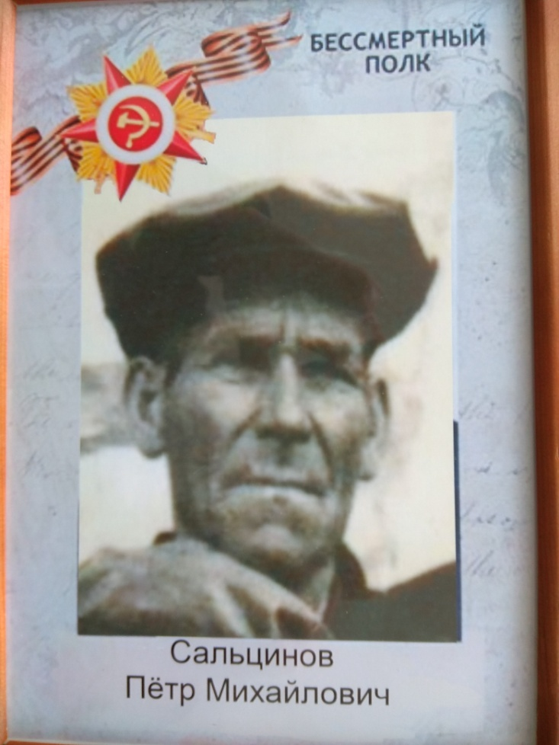

Орден Красной Звезды
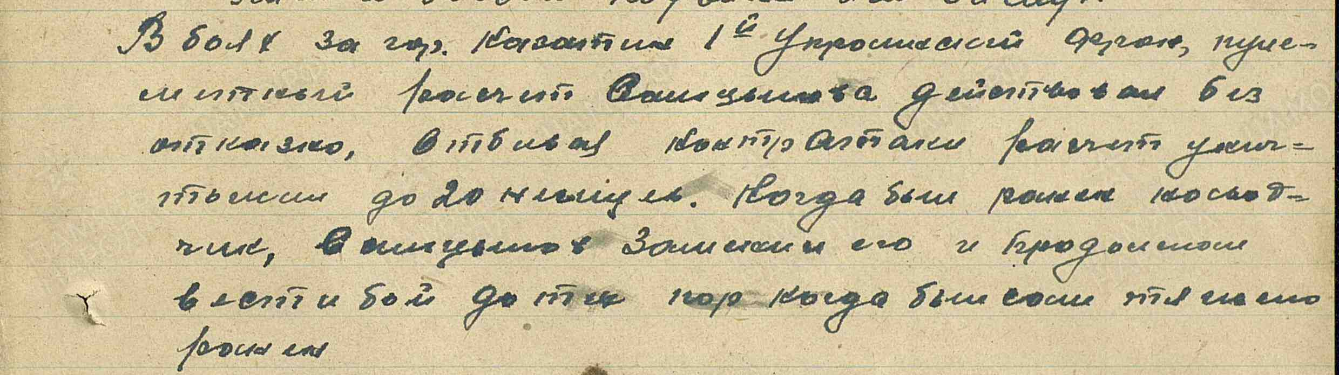
Дата рождения

__.__.1925

Место рождения

Татарская АССР, Теньковский р-н, с. Большие Мами

Место призыва

__.__.1943

Последнее место службы

1 ТА 64 бр. ( 1 ТА, 64 бр. )

Дата выбытия

__.08.1944

Причина выбытия

попал в плен (освобожден)

Источник информации

ГА Республики Татарстан

